
Notas importantes…
Escola EBI de Castelo do Neiva
Clube de Ciências
Actividade- É POSSÍVEL VISUALIZAR O DNA?

Protocolo experimental

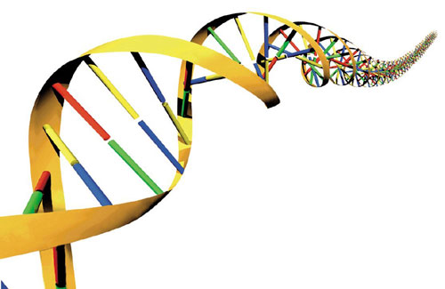

O que é o DNA?
INCLUDEPICTURE "http://www.guia.heu.nom.br/cromossoma1.gif" \* MERGEFORMATINET
Figura 1- Estrutura dos cromossomas
O DNA (ácido desoxirribonucleico) é o suporte universal da informação genética que define as características de cada organismo vivo.

Onde se encontra o DNA?
Cerca de 99% do DNA encontra-se no núcleo da célula. O restante DNA encontra-se em locais específicos, como por exemplo organitos (as mitocôndrias e os cloroplastos possuem o seu próprio DNA).

Todas as células contêm DNA?
Sim, todas as células contêm DNA ao longo do seu período de vida. Algumas células, tais como, os glóbulos vermelhos perdem o núcleo, bem como o DNA durante a sua maturação.

Como se estuda o DNA?
Para isolar o DNA os cientistas separaram-no dos outros componentes celulares. As células foram fragmentadas e o DNA separado do conteúdo lipídico das membranas da célula e dos organitos. Em seguida o DNA foi separado das proteínas.
Pode-se realizar um procedimento para extracção de DNA com coisas comuns de cozinha. Vais observar em poucos minutos aquilo que os cientistas levaram muitos anos a descobrir.
Material
• 1 kiwi
• 100 ml de água destilada
• 10 ml de detergente da loiça
• 3 g de sal
• Álcool etílico (deve ser colocado no congelador algumas horas antes)
• 1 proveta
• 1 triturador
• 1 coador
• 1 bisturi
Procedimento
1. Descasca o kiwi e corta-o em pequenos cubos.
2. Coloca os pedaços do kiwi num triturador.
3. Adiciona 100 ml de água destilada, 10 ml de detergente de loiça e 3 g de sal.
4. Tritura o preparado anterior durante 5 minutos.
5. Filtra o líquido resultante para una proveta.
6. Adiciona, lentamente, o álcool etílico frio na proveta.
Discussão
• Explica a finalidade da trituração, referida no ponto 4 deste protocolo.
• Identifica o aglomerado esbranquiçado com aspecto filamentoso que aparece na parte alcoólica da proveta.
• Responde à questão que dá o título a esta actividade experimental.

3. Qual a função dos reagentes usados na experiência?
3.1. Sal?
A adição do sal (NaCl) no início da experiência proporciona ao DNA um ambiente favorável. O sal contribui com iões positivos que neutralizam a carga negativa do DNA. Numerosas moléculas de DNA podem coexistir nessa solução.
3.2. Detergente?
O detergente afecta as membranas porque elas são constituídas por lípidos. Com a rotura das membranas o conteúdo celular, incluindo as proteínas e o DNA, soltam-se e dispersam-se na solução. A função de algumas dessas proteínas é manter o DNA enrolado numa espiral muito apertada
3.3. Álcool?
O DNA não se dissolve no álcool, na concentração que usamos na nossa experiência. Como resultado, o DNA aparece à superfície da solução ou precipita. O DNA é menos denso que a água e a mistura aquosa dos restos celulares. Assim na nossa experiência ele surge à superfície da solução aquosa.

